PRILOGA 3

NAČRT MERJENJA IN KONTROLE PRIHRANKOV ENERGIJE IN DRUGIH UČINKOV
______________________________________________________

RAZPISNA DOKUMENTACIJA ZA PREDLOŽITEV REŠITVE
V OKVIRU JAVNEGA RAZPISA ZA PODELITEV KONCESIJE ZA IZVEDBO PROJEKTA

»ENERGETSKEGA POGODBENIŠTVA NA OBJEKTIH DIJAŠKEGA DOMA LIZIKE JANČAR MARIBOR«

Marec 2019

Vsebina
1. Splošno 3
2. Namen ukrepov energetske učinkovitosti 3
2.1. Kazalniki za spremljanje ciljev 5
3. Izbira sistemskih mej meritev in opazovanih količin 6
4. Določitev referenčnih vrednosti oz. izhodiščnih parametrov za vrednotenje prihrankov energije 6
5. Perioda poročanja 7
6. Določitev metode prilagajanja merjenih vrednosti za referenčno obdobje 7
7. Določitev merilnih mest in intervali meritev 7
8. Pričakovana točnost 8
9. Določitev cen energije 9
10. Odgovornost za monitoring 9
11. Pričakovana točnost 9
12. Proračun in sredstva potrebna za določanje prihrankov 9
13. Format poročila 9
14. Zagotavljanje kakovosti postopkov 9

Splošno
Dijaški dom Lizike Jančar (v nadaljevanju: koncedent) je v vlogi upravičenca in prijavitelja na [navedba javnega razpisa] ter v vlogi javnega partnerja, dne [datum] izbrala [naziv izbranega zasebnega partnerja] kot zasebnega partnerja in koncesionarja za izvedbo projekta »ENERGETSKEGA POGODBENIŠTVA NA OBJEKTIH DIJAŠKEGA DOMA LIZIKE JANČAR«.

Koncedent je na javni razpis za sofinanciranje energetske prenove stavb [navedba javnega razpisa] oznaka [oznaka javnega razpisa, prijavlja operacijo, v katero so vključeni objekti Dijaškega doma Lizike Jančar :

Št. | Naziv | Naslov
1 | DIJAŠKI DOM LIZIKE JANČAR | Titova cesta 24A, Maribor

Predmetni Načrt merjenja in kontrole prihrankov energije in drugih učinkov (M&V) se nanaša na vse objekte, vključene v operacijo. Izvajalec načrta M&V je [naziv izbranega zasebnega partnerja] (v nadaljevanju: »koncesionar«).

V nadaljevanju je predstavljen Načrt merjenja in kontrole prihrankov energije in drugih učinkov, pripravljen v skladu z določili IPMVP protokola (International Performance Measurement and Verification Protocol – IPMVP, http://evo-world.org/en/).
Načrt merjenja in kontrole prihrankov energije in drugih učinkov povzema tudi vsebine iz Koncesijske pogodbe za izvedbo projekta pogodbenega zagotavljanja prihrankov energije z namenom energetske prenove javnih objektov v lasti koncedentov in njenih prilog (v nadaljevanju: »koncesijska pogodba«).

Namen ukrepov energetske učinkovitosti
Dijaški dom Lizike Jančar je k investiciji pristopila z namenom uresničevanja ciljev AN-URE 2020 oziroma izpolnitve obveznosti v skladu z Direktivo 2012/27/EU in potreb vzdrževanja objektov v upravljanju občine z izvedbo celovite energetske prenove sklopa objektov na način, ki je ob upoštevanju Dolgoročne strategije za spodbujanje naložb energetske prenove stavb in OP EKP 2014–2020 ter predpisih in navodilih, izdanih za namen energetske prenove objektov javne uprave z vidika občine najbolj upravičen. Primarni cilj je zmanjšanja stroškov energije v objektih.

Poleg prej navedenih ciljev investicija zasleduje tudi cilje zagotavljanja izboljšanih, primernejših delovnih pogojev in zanesljivosti delovanja sistemov, ki se nanašajo na investicijo. Te cilje lahko opredelimo kot konkretne operativne cilje investicijskega projekta v naslednji obliki:
- celovita energetska prenova objektov (zamenjava stavbnega pohištva, toplotna izolacija zunanjih sten, toplotna izolacija podstrešja, zamenjava primarnega energetskega sistema in energenta, ureditev varčne razsvetljave);
- zmanjšanje toplotnih izgub objektov in zmanjšanje porabe primarne energije;
- nižji stroške rabe energije;
- izboljšanje zanesljivosti energetskega sistema;
- izboljšanje delovnih pogojev z vidika mikroklimatskih pogojev.

Z izpolnitvijo navedenih ciljev se pričakujejo naslednji rezultati:
- nižja potreba po koristni energiji v objektih;
- prihranek primarne energije ;
- celovito energetsko prenovljene površine stavb v lasti in rabi javnega sektorja;
- zmanjšanje emisij toplogrednih plinov;
- povišanje temperaturnega ugodja v prostorih.

Predvideni ukrepi URE so podrobneje opredeljeni v Prilogi 1 – Program izvajanja koncesije, katere sestavni del so tudi razširjeni energetski pregledi.

Načrtovane spremembe, ki lahko vplivajo na privzeto referenčno stanje so opredeljene v Prilogi 2 – Metodologija za izračun prihrankov.

Kazalniki za spremljanje ciljev
Zap. št. | Cilji investicijskega projekta | Kazalniki za spremljanje ciljev
1. | Zagotoviti celovito energetsko sanacijo objektov Dijaškega doma Lizike Jančar Maribor | Skladnost obsega izvedbe z investicijskim programom.
2. | Uvesti v objekte obnovljive vire energije | Število objektov, v katerih so fosilna goriva zamenjana za obnovljive vire energije [število objektov].  Delež obnovljivih virov energije v energetski bilanci objektov [%].
3. | Stroške sanacije energetskih sistemov kriti iz prihrankov, ki bodo doseženi z energetsko sanacijo | Realizirani dejanski prihranki pri rabi energije glede na obstoječe stanje [%, EUR].  Odstotek prihranka, ki v času trajanja koncesijske pogodbe ostane občini [%].
4. | Izboljšati energetsko učinkovitost objektov, zmanjšati rabo energije in znižati stroške za energijo | Vrednost kazalnika specifične rabe energije [kWh/m²/leto].  Raba energije v posameznem objektu [kWh].  Stroški za energijo [EUR].
5. | Izboljšati delovne in bivalne pogoje vseh uporabnikov objektov | Rezultati meritev temperature v prostorih.  Število izpadov sistemov ogrevanja in elektroenergetskih sistemov [število/leto].
6. | Zmanjšati emisije ogljikovega dioksida zaradi rabe energije in s tem zmanjšati negativne vplive na okolje v mestu in posledično blažiti podnebne spremembe | Emisije ogljikovega dioksida, izračunane iz realizirane porabe energentov [t CO₂].
7. | Zmanjšati emisije prašnih delcev in drugih onesnaževal, ki vplivajo na kakovost zraka v mestu | Emisije prašnih delcev in drugih onesnaževal, izračunane iz realizirane porabe energentov [t].
8. | Izboljšati upravljanje in vzdrževanje energetskih sistemov na način, da se izboljša energetska učinkovitost ob znižanih vloženih sredstvih | Strošek upravljanja in vzdrževanja energetskih sistemov [EUR/leto].  Število izpadov sistemov ogrevanja in elektroenergetskih sistemov [število/leto].  Časovno trajanje izpadov sistemov ogrevanja in elektroenergetskih naprav [ur, minut/leto].  Doseženi dejanski izkoristki naprav za oskrbo z energijo [%].  Vrednost kazalnika specifične rabe energije [kWh/m²/leto].
9. | Nadaljnja izvedba projekta energetske sanacije javnih objektov brez zadolževanja občine. | Število objektov, vključenih v koncesijsko pogodbo [število].  Delež letne rabe energije v občinskih objektih, ki je vključena v koncesijsko pogodbo [%].

Izbira sistemskih mej meritev in opazovanih količin
Koncedent bo v vseh objektih, ki so vključeni v projekt »ENERGETSKEGA POGODBENIŠTVA NA OBJEKTIH DIJAŠKEGA DOMA LIZIKE JANČAR MARIBOR« uvedla sisteme energetskega knjigovodstva in ciljnega spremljanja rabe energije in vode, zato se za način izvajanja meritev skladno s protokolom IPMVP uporabi sledeča metoda merjenja:

- Metoda C: Celotni obrat (merjenje porabe energije celotnega obrata)

Metoda C | Izračun prihrankov | Izvedba
Celotni obrat.  Prihranki so določeni z meritvijo porabe energije na nivoju celotnega obrata.  Merjenje celotnega obrata je  stalno v obdobju poročanja. | Analiza izhodiščnega stanja in obdobja poročanja na nivoju celotnega obrata.  V kalkulaciji upoštevamo tudi prilagoditve, če je to potrebno, vendar z ustreznimi orodji (regresijska analiza,…) | Sistem energetskega managementa na nivoju celotnega obrata.  Merjenje porabe vseh energentov, ki jih dobavljajo sistemski operaterji distribucijskih omrežij 36 mesecev pred izvedbo ukrepa in stalno v obdobju poročanja.  Po izvedbi ukrepov se uvedejo dodatne meritve koristne energije (kalorimetri) za celotno obdobje poročanja

Meritve porabe energentov iz distribucijskih omrežij se izvajajo z uradno merilno opremo distributerjev distribucijskih omrežij na odjemnih mestih za celoten obrat oz. objekt:
- električna energija – upravljalec el. omrežja Elektro Maribor d.d. ter HEP Energija d.o.o.
- daljinska toplota – distributer Javno podjetje Energetika Maribor d.o.o.
- ELKO - Dobavitelj Petrol d.d., Ljubljana ter drugi dobavitelji

Določitev referenčnih vrednosti oz. izhodiščnih parametrov za vrednotenje prihrankov energije
Referenčni podatki o času meritev, energiji in pogojih, kot na primer:
- določitev referenčnega obdobja,
- vsi podatki o porabi energije v referenčnem obdobju,
- vse neodvisne spremenljivke, ki vplivajo na porabo energije (npr. obratovalni časi objektov, temperature v referenčnih prostorih in drugi pogoji, število uporabnikov, namembnost in vrsta uporabe objekta, itn.)
- vsi dejavniki, ki so v korelaciji s podatki o porabi energije:
- stopnja zasedenosti, gostota in frekvenca sprememb,
- mesta meritev standardov udobja v referenčnih prostorih in objektih (temperature, osvetlitev….),
- pogodbeno določeni standardi udobja,
- popis vseh relevantnih delov toplotnega ovoja stavbe, kot so zunanji zidovi, streha, vrata, zastekljene površine (površine posameznih delov, vrsta izolacije, ipd.);

so podrobneje opredeljeni v Prilogi 1 – Program izvajanja koncesije, katere sestavni del so tudi razširjeni energetski pregledi.

Perioda poročanja

Perioda poročanja je definirana v obsegu 12 mesecev oz. enega leta (obračunsko obdobje).

Poročanje in izračun prihrankov se bo izvajal v obdobju ___ let od uvedbe koncesionarja v delo in je podrobneje definiran v Prilogi 2 – Metodologija za izračun prihrankov.

Določitev metode prilagajanja merjenih vrednosti za referenčno obdobje

Vsa izhodišča za izvajanje prilagoditev rabe energije so podrobneje opredeljene v Prilogi 2 – Način izračuna prihrankov.

Postopki analize podatkov in procedur, algoritmov in predpostavk, ki se bodo koristile za izračun posameznih prihrankov iz poročil, so podrobneje opredeljeni v prilogah: Prilogi 1 – Program izvajanja koncesije in Prilogi 2 – Metodologija za izračun prihrankov

Določitev merilnih mest in intervali meritev

Pred in med izvedbo ukrepov se bodo v objektih uvedle dodatne meritve:
- Meritve standardov udobja v referenčnih prostorih, ki so podrobneje opredeljene v Prilogi 1 – Program izvajanja koncesije
- Meritve porabljene koristne toplotne energije na mestu za proizvodnim virom – Shema 1
- Meritve porabljene končne energije – Shema 1 (toplota, električna energija …)

Porabljena količina vode, električne energije, toplote in hladu se meri z merilnimi napravami, ki ustrezajo določilom Zakona o meroslovju (Ur.l. RS, št. 26/2005 in spremembe).

Odčitavanje (ročno ali daljinsko) izvaja izvajalec gospodarske javne službe (koncesionarji GJS) oz. izvajalec energetskega upravljanja (koncesionar) najmanj enkrat mesečno.

Merilne naprave, ki jih vgradi koncesionar, so last koncesionarja, ki jih tudi vzdržuje in skladno z zakonom preskuša in umerja (števci na toplotni postaji, razdelilnikih).

Shema 1: Meritve po izvedbi ukrepov
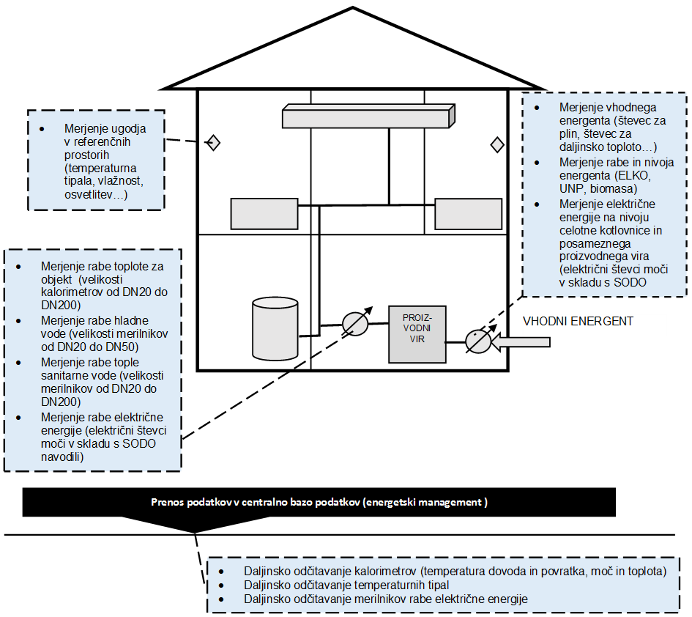

Koncedent lahko zahteva ponovno kontrolo merilnih naprav, ki jo izvede pooblaščena oseba za kontrolo meril. Če koncedent vloži zahtevo za testiranje, mora o tem obvestiti koncesionarja. Če odstopanje prekorači zakonsko dovoljene meje, stroške umerjanja in ponovne stroške kontrole nosi koncesionar. V nasprotnem primeru stroške krije koncedent.

Če količine dobavljene toplote in hladu zaradi izpada ali okvare merilnih naprav ni mogoče ugotoviti, lahko koncesionar porabo toplote in hladu izračuna glede na primerljivo obdobje, oziroma če to ni mogoče, porabo oceni.

Pričakovana točnost
Pričakovana točnost izvajanja storitev merjenja in verifikacije ne bo odstopala od toleranc določenih z določili Zakona o meroslovju (Ur.l. RS, št. 26/2005 in spremembe) in na njegovi podlagi izdanih podzakonskih predpisov.

Določitev cen energije
Cene energije, ki se bodo uporabljale za vrednotenje prihrankov, so natančno opredeljene v Prilogi 1 – Program izvajanja koncesije in Prilogi 2 – Način izračuna prihrankov.

Odgovornost za monitoring
Odgovornost za monitoring za objekte je skladno z določili koncesijske pogodbe za izvedbo projekta »ENERGETSKEGA POGODBENIŠTVA NA OBJEKTIH DIJAŠKEGA DOMA LIZIKE JANČAR MARIBOR« prenesena na koncesionarja, [naziv izbranega zasebnega partnerja].

Pričakovana točnost
Pričakovana točnost izvajanja storitev merjenja in verifikacije ne bo odstopala od toleranc določenih z določili Zakona o meroslovju (Ur.l. RS, št. 26/2005 in spremembe) in na njegovi podlagi izdanih podzakonskih predpisov.

Proračun in sredstva potrebna za določanje prihrankov

Za izvajanje storitev energetskega upravljanja in monitoringa, je skladno z določili koncesijske pogodbe za izvedbo projekta »ENERGETSKEGA POGODBENIŠTVA NA OBJEKTIH DIJAŠKEGA DOMA LIZIKE JANČAR MARIBOR«, pristojen koncesionar. Njegove storitve so poplačane iz udeležbe na prihrankih, zato iz tega naslova koncedent nima dodatnih stroškov.

Format poročila
Format poročila oz. vzorec obračuna prihrankov je določen v Prilogi 1 – Program izvajanja koncesije

Koncedent in koncesionar se obvezujeta, da bosta za poročanje v okviru trajanja in po zaključku operacije uporabila tudi s strani Ministrstva za infrastrukturo predpisane formate poročil za poročanje.

Zagotavljanje kakovosti postopkov
Zagotavljanje kakovosti postopkov, ki se bodo uporabljali pri izvajanju merjenja in kontrole prihrankov energije in drugih učinkov, bo zagotovljeno z upoštevanjem ISO standardov, po katerih je izvajalec merjenja in kontrole certificiran.

Odgovorna oseba koncesionarja: Nosilec projekta:

[naziv koncesionarja] Dijaški dom Lizike Jančar
[ime in priimek, funkcija]
Bojana Peruš Marušič
ravnateljica

